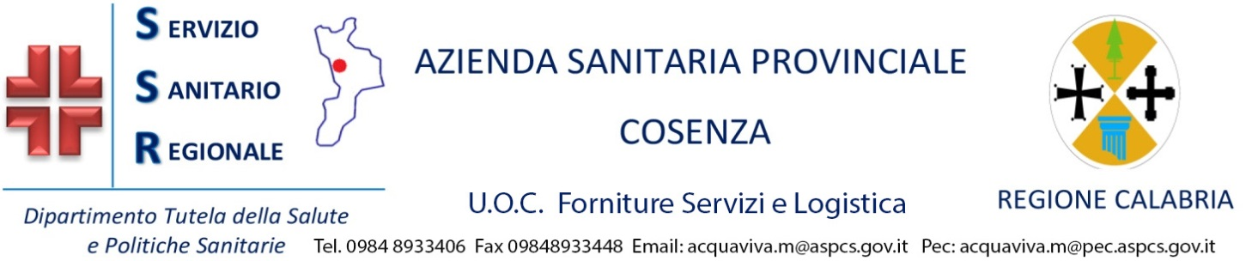
Avv. Maria Acquaviva

Protocollo N. 142074 del 23/11/2021

AVVISO VOLONTARIO
per la trasparenza preventiva all’acquisto di farmaci esclusivi

Il presente avviso viene pubblicato sul sito istituzionale di questa ASP per 10 giorni naturali e consecutivi.
Trattasi di prodotto farmaceutico da erogare a pazienti aventi diritto, previa prescrizione di Piano Terapeutico da parte di Centro Specializzato abilitato

ORKAMBI bustine
Prodottore/distributore ……… Vertex Pharmaceuticals
Forma farmaceutica ……….. bustine
Principio Attivo Lumacaftor 150mg + Ivacaftor 188 mg
ATC……. R07AX30
AIC …… .044560062
Classe ……….A-PHT

Ogni comunicazione relativa la presente affidamento deve essere inoltrata esclusivamente al seguente indirizzo di posta elettronica: acquaviva.m@aspcs.gov.it.

U.O.C. Forniture, Servizi e Logistica
Il Dirigente Responsabile U.O. Economato
*f.to Avv. Maria Acquaviva

*firma autografa sostituita a mezzo stampa ai sensi dell’art.3, comma 2, del D.Lgs. 39/03

